1)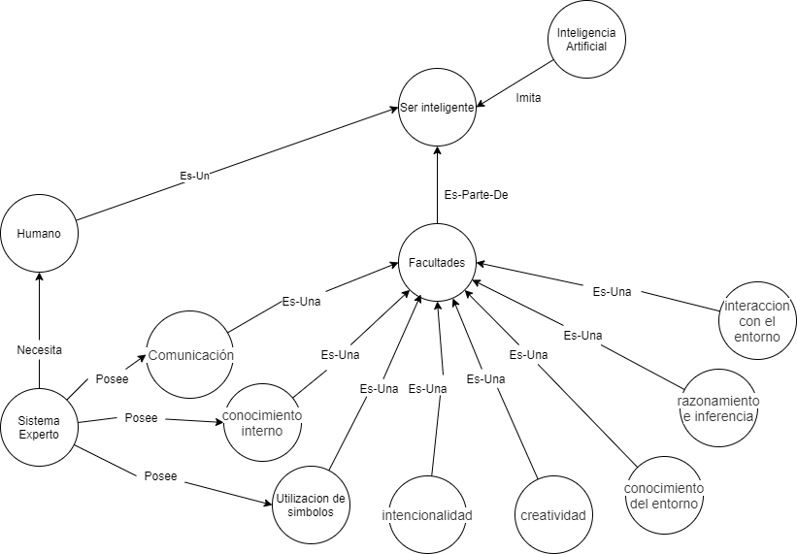
Existen algunas relaciones q no están explicitadas (por ejemplo, el SE posee razonamiento e inferencia).
Y los ejemplos de inferencias correctas e incorrectas? Incompleto.

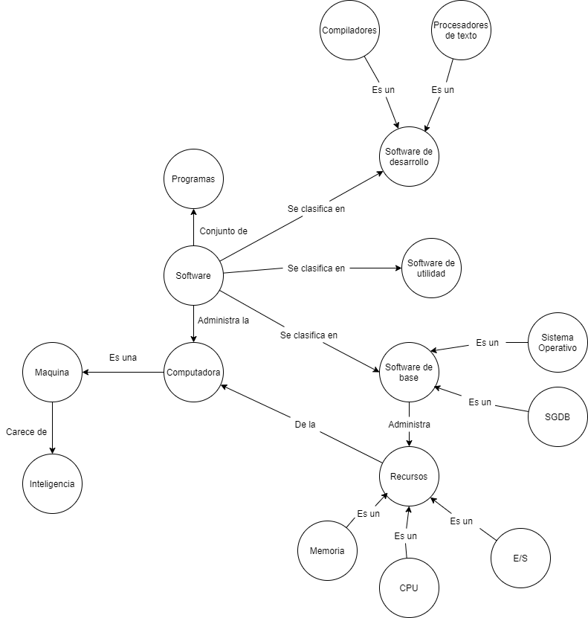

El rótulo “de-la” no es adecuado (no otorga semántica al vinculo), podría ser “son-parte-de” o algo similar.
Y los ejemplos de inferencias correctas e incorrectas? Incompleto.

2)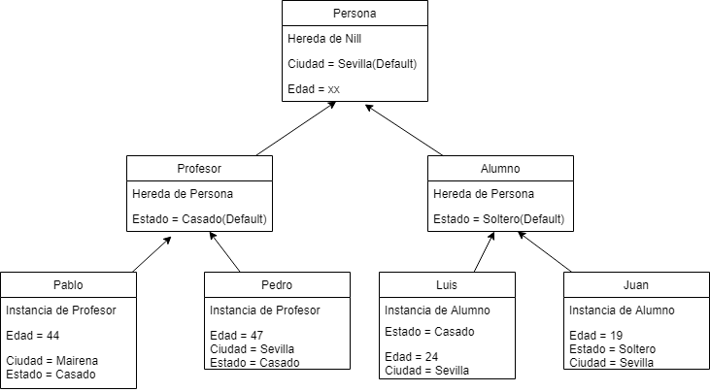
Remodelar el sistema de marcos, tener en cuenta los atributos en cada uno de ellos y los valores que pueden tomar dado que se tiene la propiedad de herencia. Según lo modelado esta condicionando que todos los profesores deben ser casados como también que todos los alumnos deben ser solteros… Realizar los ajustes correspondientes

3)
GUION: CLINICA
CONDICIONES-DE-ENTRADA:
Tiene-Dinero(P) AND Tiene-Sintomas(P)
RESULTADOS:
Tiene-Menos-Dinero(P) AND Tiene-Diagnostico(P)
OBJS:
Recepción, Sala de Espera, Consultorio
ROLES:
P=Paciente, M=Medico, S=Secretaria
ESCENA-1: ENTRAR
P ingresa a la recepción de la clínica, se dirige hacia S. Si S esta ocupada, P espera.
S atiende y solicita los datos a P.
S asigna un M a P, P se dirige al consultorio de M y se sienta en sala de espera.
ESCENA-2: REVISION
M llama a P para que ingrese al consultorio.
P ingresa al consultorio
M realiza Revisión a P
ESCENA-3: DIAGNOSTICO
M realiza Diagnostico de P
P se retira del consultorio
P se retira de la clínica

Y la situación no prevista para la q el guión no funcionaría correctamentes? Incompleto.

GUION: Especificacion de requerimientos
ROLES:
A=Analista, S=Secretaria, C=Cliente
ESCENA-1: ENTRAR
A ingresa al establecimiento
A se presenta en mesa de entrada
S recibe a A solicitando sus datos
A indica su nombre y apellido
S verifica que tenga una cita
ESCENA-2: INFORMAR LLEGADA
S informa a C de la llegada del analista.
C autoriza el ingreso del A
S anuncia el ingreso del A
S acompaña a A a la oficina del cliente
ESCENA-3: Entrevista
A ingresa a la oficina del cliente
A comienza a entrevistar al cliente para determinar los requerimientos necesarios
C responde a sus preguntas
A finaliza la entrevista
C acompaña al A a la puerta de su oficina
A se retira del lugar

Y la situación no prevista para la q el guión no funcionaría correctamentes? Incompleto.
Falta definir las condiciones de entrada y de fin

